毕业设计（论文）开题报告
设计（论文）题目，采用小二号黑体居中
（此处空一行）
一、课题的目的及意义（该级标题用三号黑体居左）
（一）课题的目的及意义（该级标题用小三号黑体居左）
1．该级标题用四号黑体居左
（1）该级标题用小四号宋体
说明：在阅读毕业设计系统中导师发布的“课题来源具体情况”，并查阅相关资料后，简略描述课题研究/设计/开发背景以及在社会/经济/学术/创新等方面的意义。
（二）研究现状分析（体现文献收集与分析水平)
说明：在充分查阅与课题研究/设计/开发相关的资料后，对国内外研究/设计现状进行较系统分析，包括对技术现状、存在问题、方案比较和选型分析等的详细说明（涉及的相关资料应标注出引用参考文献）。

课题的目的及意义含国内外的研究现状分析或设计方案比较、选型分析等，字数应不少于1500字。
正文段落采用小四号宋体，行距固定值20磅。第一次出现的英文缩写应给出该缩写的全拼形式，如LTE（Long Term Evolution，长期演进）或包络相关系数（Envelop Correlation Coefficient，ECC）。数字、外文用Times New Roman字体，变量字母用斜体（例：时间t），国际计量单位字母不斜体（例：5 km）。
需对引用内容标注参考文献，参考文献格式按照《参考文献格式示例》或《重庆大学普通本科毕业设计（论文）撰写规范化要求》。文中引用的文献按顺序标注，如：文献[2]中阐述了XXX理论、张三^{[6]}提出……、关于XXX技术的研究^{[9, 23, 25]}、李四对XX现象的研究^{[3-4, 7-10, 18]}等。
文中的图、表、公式、算式等，一律用阿拉伯数字分别依序连续编排序号。图（表）应有简短确切的题名，采用宋体五号居中；须紧跟文述，在正文中，一般应先见图（表）号及图（表）的内容后见图（表），特殊情况延后的图（表）不应跨节；图（表）中用字一般为五号字，最小为小五号字。图、表应与上下文各空一行。
插图：图片应清晰明了；一幅图如有若干分图，分图号用(a), (b), (c)……按顺序编排，如图1所示。曲线图的纵横坐标必须标注“量、标准规定符号、单位”。
表格：有合计时用四线表，其它情况用三线表。示例如表1所示。
公式：正文中的公式、算式或方程式等应编排序号，并用“公式编辑器”进行编辑，序号标注于该式所在行的最右边，当有续行时，应标注于最后一行。示例如下：
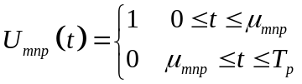 (1)
(2)
其中，f_{p} = 1/T_{p}为时间调制频率。
（此处空一行）
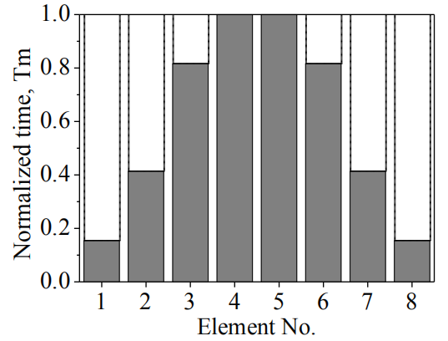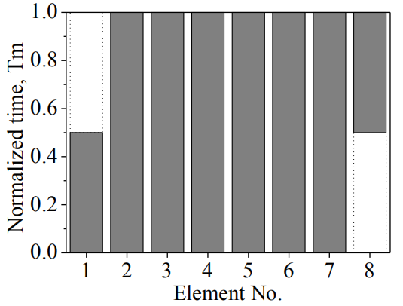
(a) 发射模式 (b) 接收模式
图1 四维天线阵的工作时序
（此处空一行）
表1 左风作用下荷载计算
层次 |  |  |  |  | 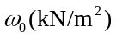 | 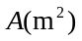 | 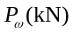
1 | 4.5
2
3
合计
（此处空一行）
正文其它内容……，采用小四号宋体，行距固定值20磅。
（此处空一行）
二、课题任务、重点研究内容及实现途径
（一）课题任务
说明：来自毕业设计任务书，在理解消化后的基础上可以有一定调整。
（二）课题重点研究内容
说明：在对任务书的理解和相关文献分析后，描述为完成课题研究/设计/开发任务需要开展哪些主要工作（应是课题任务中的关键部分）。
（三）课题实现途径（体现采用技术与方案设计特色)
说明：给出课题研究/设计/开发拟采用的实现方法、技术平台、工具选择、技术方案和实施步骤，尤其是对上述重点研究内容所需关键技术的说明。此外，请尽力给出一些关于拟实现方案对环境、健康、安全、社会等方面有何影响的简略说明（涉及的相关资料应标注出引用参考文献）。

正文其它内容……，采用小四号宋体，行距固定值20磅。
（此处空一行）
参考文献：（四号黑体居左）
[1] XXXXX （中文宋体五号，外文Times New Roman五号，行距固定值20磅，按《参考文献格式示例》的方式按序列出）
[2] XXXXX
[3] XXXXX
[4] XXXXX
（此处空一行）
三、进度计划
序号 | 起止周次 | 工 作 内 容
1 | 周至 周
2 | 周至 周
3 | 周至 周
4 | 周至 周
5 | 周至 周
6 | 周至 周
7 | 周至 周
8 | 周至 周

“进度计划”可参照任务书上的进度要求，但任务安排要具体。（本模板中所有红色字符读后请删除！）

学生签名：

年 月 日
四、指导教师意见

是否同意该设计（论文）进入实施阶段的结论。若为校外完成毕业设计（论文），校内外指导教师均应签字。签字必须手签。

指导教师签名：
校外指导教师签名：（若没有，请删除！）

年 月 日
说明：
1．开题报告应根据教师下发的毕业设计（论文）任务书，在教师的指导下由学生独立撰写。
2．本页不够，请加页。

